荧光双单色分光检测器
(专利号：ZL201510101048.6）
优特点：
- 世界唯一采用自动消除仪器的噪声又同时降低漂移的双重专
利技术，才有可能完美地解决光电技术和产品中客观存在又一直
无法克服的灵敏度与稳定性相互
排斥/牵制的世界难题-确保仪器
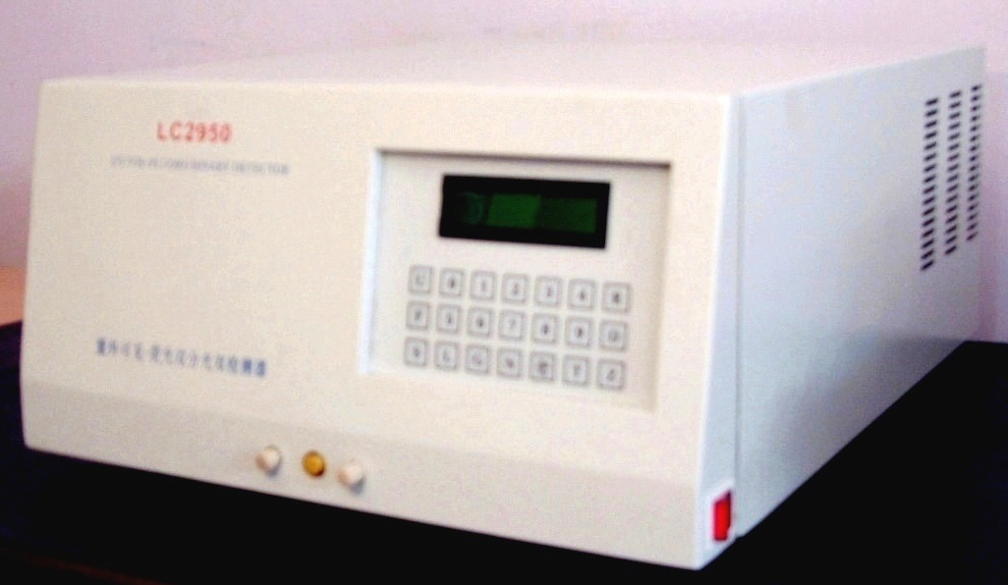
信噪比大幅度提高，灵敏度、
稳定性/性价比世界无对手超越
- 世界独家采用稳定低能的
氘灯作为发光灯，应用发明专
利技术使性能指标远优于高能
耗氙灯，优于国标超百倍奇迹
- 独特的样品检测池结构
确保荧光高效能量激发和接收，并维护清洗简便
主要技术指标：
- 波长范围：Wex=190-700 nm
Wem=190-800 nm
- 基线噪声：+/- 1% F. S.
- 基线漂移：+/- 5% F. S./ hour
- 最小样品检测浓度:(硫酸奎宁/高氯酸水溶液)
<1x10 —11 g/ml 优于国标百倍以上

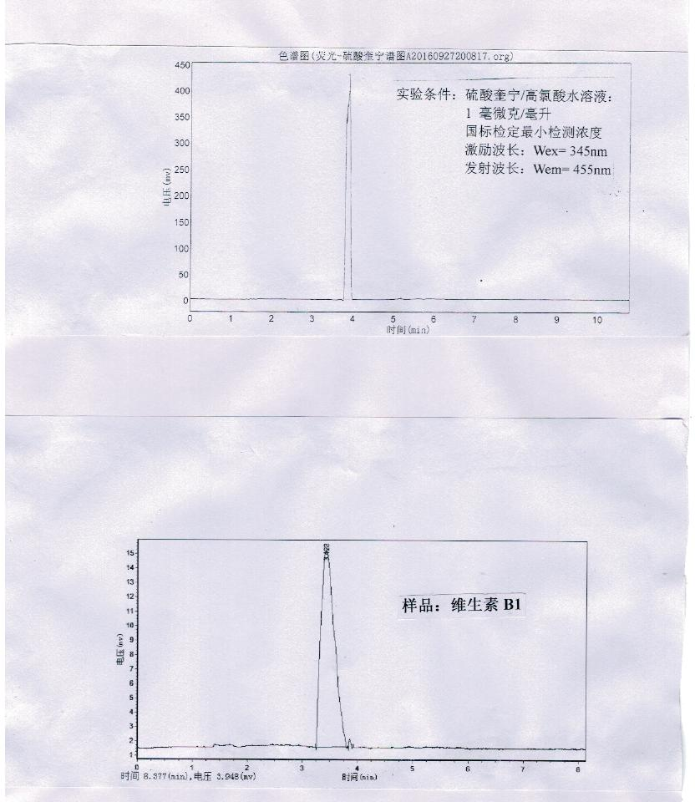

上海悦特精密科学仪器有限公司
上海市静安区愚园路483弄28号底层
T：021—62791712 M .B.:18916191712
E：18916191712@163.com六，液相和离子色谱生化万能检测仪.doc

